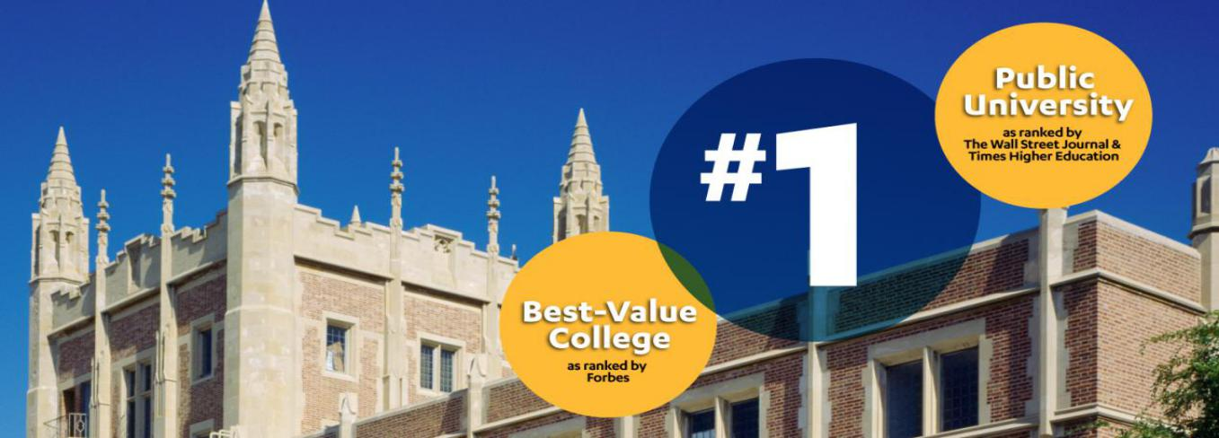

**加州大學洛杉磯分校**

**University of California,** **Los Angeles**

**2021年暑期學分課程**

1至多門大學學分課程(每門課程4至5個學分)

1. **學校基本概況**

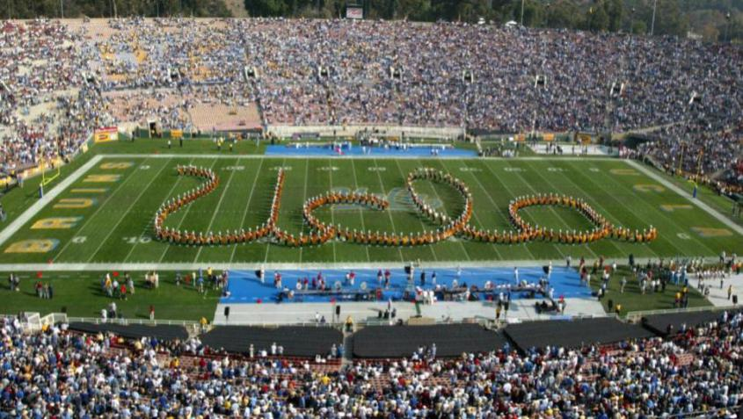學校性質：公立

成立時間：1919年

學校網址：[www.ucla.edu](http://www.ucla.edu)

大學排名：全美排名第20

師生比例：1:18

註冊學生：[45,742](https://www.usnews.com/best-colleges/university-of-california-los-angeles-1315" \l "student-life)

校園面積：419英畝

1. **學校簡介**

加州大學洛杉磯分校(University of California, Los Angeles, 簡稱UCLA)，位於美國加利福尼亞州洛杉磯市，是全球著名的公立研究型大學, 美國最具影響力的公立大學系統加州大學系統的第二所大學。UCLA在2021年《美國新聞與世界報導》美國大學排名中位列第20位，同時也連續多年被《美國新聞與世界報導》、《華爾街日報》、《泰晤士高等教育》評為美國公立大學排行榜第1名。UCLA在2020年QS全球大學畢業生就業力排名中位列第三，也一直在福布斯最具價值大學排名中位列全美前三， 是多年來蟬聯美國申請人數最多的大學, 被譽為美國商業金融、高科技產業、電影藝術等人才的搖籃。

UCLA的教職員工和畢業生中共有24位諾貝爾獎得主、4位圖靈獎得主、3位菲爾茲獎得主、31位麥克阿瑟天才獎得主和7位普利策獎得主。知名校友包括：穀歌副總裁&“互聯網之父”文頓•瑟夫、穀歌廣告業務高級副總裁&YouTube首席執行官蘇珊•沃西基、林肯公園樂隊成員布萊德•德爾森等。

1. **為什麼選擇UCLA暑期學分課程**

* 全美No.1公立大學的暑期學分課程，廣受全球學生歡迎；
* 足不出戶體驗全美頂尖大學夏校，節約旅行以及食宿等各項成本；
* 有機會與UCLA在校生及來自全球各地的學生一起學習並交流，結交世界各國朋友；
* 可選課程方向廣泛，大學分別開設有面向高中、本科及研究生的課程，可滿足不同階段的學生需求；
* 學習1至多門大學學分課程，每門課程4至5個學分, 全美通用，未來申請美國大學，可轉換學分，免修相關課程，節約時間與成本；
* 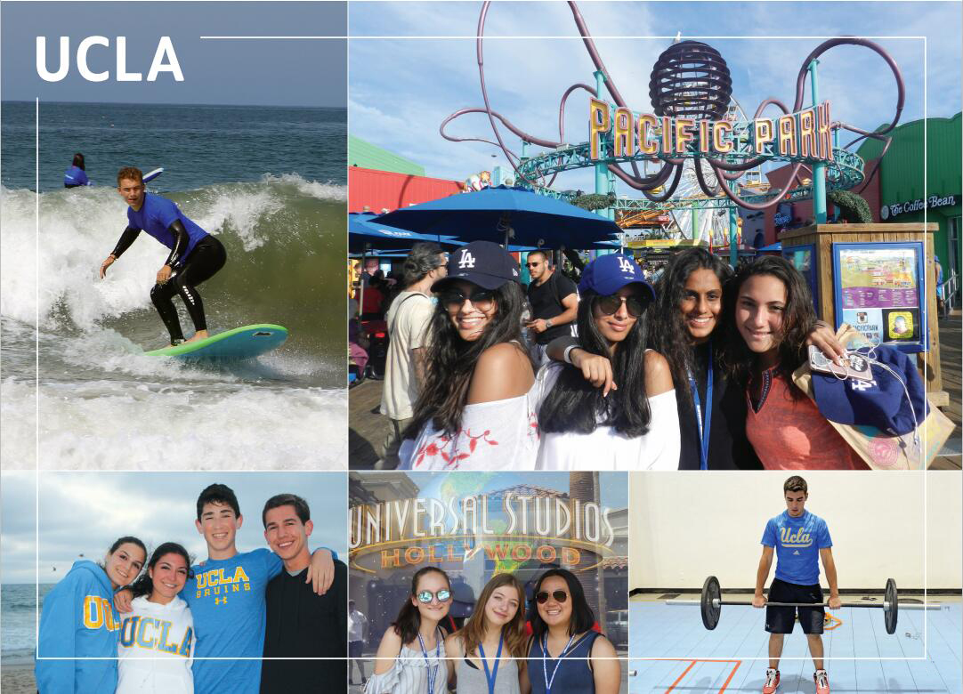課程結束後，獲得UCLA官方成績單，與大學線下課程成績單無異，為未來進入頂尖名校加碼助力。

1. **UCLA暑期學分課程內容**

UCLA一直在加州大學系統十所學校中名列前茅, 在美國公立大學排名中位列第一, 同時也是世界上最具聲望的頂尖名校之一。UCLA暑期學分課程是全美乃至全球最受歡迎的暑期專案之一，接受全球年滿15周歲的學生申請入讀，致力於為他們提供與UCLA在校生及全球各地學生一起上課，結交世界各國朋友，獲得難忘的美國大學學習體驗的機會。同時，學生在完成課程後, 還可獲得UCLA大學學分, 學分全美通用，可以轉入全美各個大學。

受疫情影響，UCLA 2021年暑期學分課程都將線上進行，學生足不出戶便可體驗美國頂尖大學夏校並提前修得大學學分。UCLA為學生提供幾百門暑期學分課程，課程統一由UCLA教授授課。學生可根據自身興趣與需求註冊1至多門大學學分課程，每門課程4至5個學分。各課程授課方式不盡相同，包含同步線上教學、非同步線上教學、同步與非同步相結合的線上教學方式，方便學生選擇。

除正常上課外, 學生還需完成相應的課後作業、期末考試等。課程結束後, 學生還可獲得UCLA官方成績單, 與大學線下課程成績單無異。擁有美國大學成績去申請美國大學, 將有助於學生更易受到美國名牌大學的青睞, 大大提升其進入名校的機會。

* **UCLA暑期3周學分課程**

UCLA暑期3周學分課程開設有以下3期, 學生可任選其中1期或多期入讀, 建議學生每期註冊1門課程, 每門課程4至5個學分。

**課程時間：**2021年6月21日—7月9日(第1期)

2021年7月12日—7月30日(第2期)

2021年8月2 日—8月20日(第3期)

**課程內容：**學生可選課程方向包含但不僅限於：

|  |  |  |  |
| --- | --- | --- | --- |
| 生命科學：細胞與分子生物學 | 生命科學：遺傳學、進化論與生態學 | 電影與電視 | 政治學 |
| 生命科學：生理學和人體生物學 | 日語 | 韓語 | 阿拉伯語等 |

* **UCLA暑期6周學分課程**

UCLA暑期6周學分課程開設有以下2期，學生可任選其中1期或2期入讀, 建議學生每期註冊2門課程, 每門課程4至5個學分, 2門課程共計8至10個學分。

**課程時間：**2021年6月21日—7月30日(第1期)

2021年8月2日—9月10日(第2期)

**課程內容：**學生可選課程方向包含但不僅限於：

|  |  |  |  |
| --- | --- | --- | --- |
| 商科 | 數學 | 物理 | 化學與生物化學 |
| 經濟學 | 統計學 | 生物統計學 | 生命科學 |
| 天文學 | 大氣與海洋科學 | 生態學和進化生物學 | 神經科學 |
| 心理學 | 政治 | 歷史 | 傳播學 |
| 電影與電視學 | 戲劇 | 設計/媒體藝術 | 音樂 |
| 教育學 | 對比文學 | 語言學 | 英語 |
| 建築與城市設計 | 城市規劃 | 工程學 | 國際發展研究等 |
| 日語 | 韓語 | 義大利語 | 西班牙語等 |

* **UCLA暑期8周學分課程**

UCLA暑期8周學分課程，建議學生至少註冊2門課程, 每門課程4至5個學分, 2門課程共計8至10個學分。

**課程時間：**2021年6月21日—8月13日

**課程內容：**學生可選課程方向包含但不僅限於：

|  |  |  |  |
| --- | --- | --- | --- |
| 電腦科學 | 土木與環境工程 | 電氣與電腦工程 | 工程學 |
| 機械與航空航太工程 | 材料科學與工程 | 生命科學 | 語言學等 |

1. **申請條件**

* **年齡要求：**年滿15周歲, 高中生/本科生/研究生均可申請
* **學術要求：**無最低GPA要求
* **語言要求：**託福(iBT)80, 雅思6.5或iTEP5.0

**備註：**1.目前接受全英文教學的學生，通過加誠申請可免語言成績；2.通過加誠申請，學生可用Duolingo替代託福/雅思/iTEP；3.英語水準較薄弱的學生可選擇英語語言相關的課程。

1. **課程費用**

|  |  |  |
| --- | --- | --- |
| **課程名稱** | **1門大學學分課程(基於4個學分)** | **2門大學學分課程(基於8個學分)** |
| **課程費用(USD)** | 3,415美金 | 4,985美金 |
| **費用說明** | * 以上課程費用包含申請費、學費、成績單、技術費； ； * 部分課程涉及額外的課本及材料費，不包含在以上費用中； * 課程押金為USD 800美金，在申請時支付；押金待錄取並確定入讀後直接抵扣學費；如錄取放棄不去，押金不可退還。 | |

**更多詳情歡迎諮詢傳寶留學**

連絡電話:02-25705232

網址：www.transpolo.com